органов местного самоуправления
Садовского сельсовета

№ 8/2 от 26.08.2020г

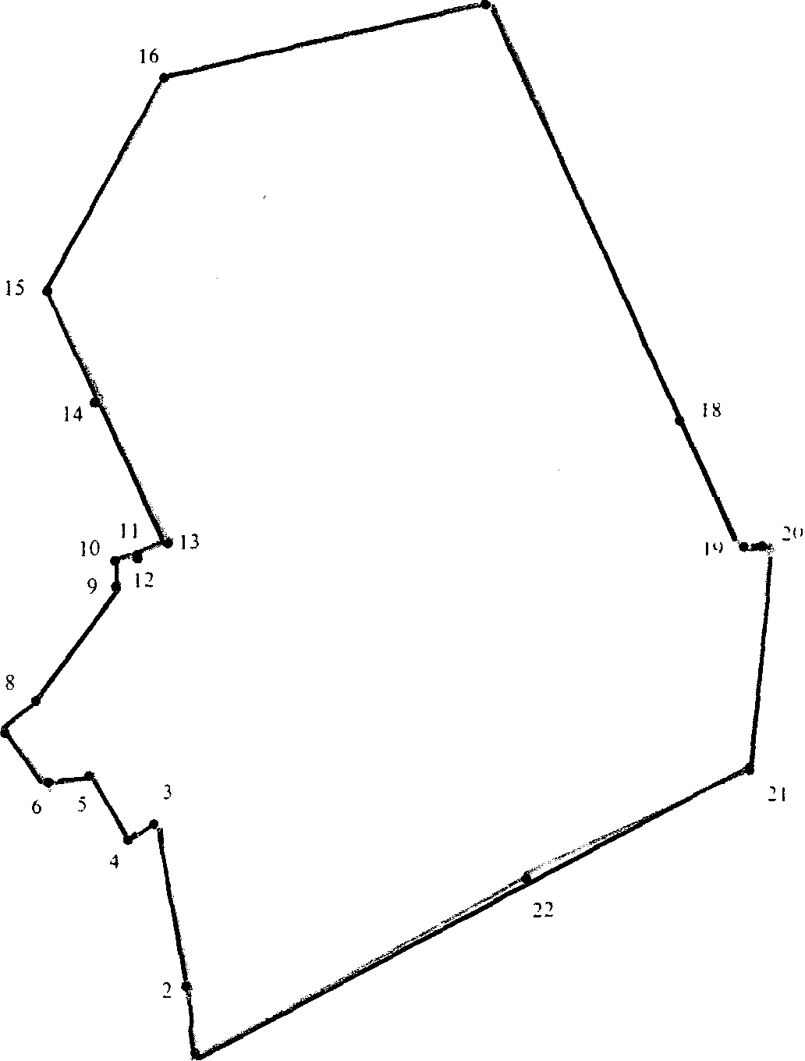

СОДЕРЖАНИЕ:
- Решение № 227 внеочередной семьдесят девятой сессии от 24.08.2020г О внесении изменений и дополнений в решение семьдесят первой сессии Совета депутатов Садовского сельсовета Краснозерского района Новосибирской области от 25.12.2019г «О бюджете Садовского сельсовета Краснозерского района Новосибирской области на 2020 год и плановый период 2021 и 2022 годов».
- Решение № 229 внеочередной семьдесят девятой сессии от 24.08.2020г. «О внесении изменений в Положения о порядке проведения конкурса по отбору кандидатур на должность Главы Садовского сельсовета Краснозерского района Новосибирской области, утвержденное решением внеочередной семьдесят пятой сессии Совета депутатов Садовского сельсовета Краснозерского района Новосибирской области от 29.04.2020 года №215».

СОВЕТ ДЕПУТАТОВ
САДОВСКОГО СЕЛЬСОВЕТА
КРАСНОЗЕРСКОГО РАЙОНА
НОВОСИБИРСКОЙ ОБЛАСТИ
пятого созыва

Р Е Ш Е Н И Е
внеочередной семьдесят девятой сессии

от 24.08.2020 п. Садовый № 227

О внесении изменений и дополнений
в решение семьдесят первой сессии
Совета депутатов Садовского сельсовета
Краснозерского района Новосибирской области
от 25.12.2019г «О бюджете Садовского сельсовета
Краснозерского района Новосибирской области
на 2020 год и плановый период 2021 и 2022 годов»

Руководствуясь Бюджетным кодексом Российской Федерации, Федеральным законом от 06.10.2003 г. № 131-ФЗ «Об общих принципах организации местного самоуправления в Российской Федерации», Законом Новосибирской области от 25.12.2020г. № 454 -ОЗ «Об областном бюджете Новосибирской области на 2020 год и плановый период 2021 и 2022 годов», Приказом МФ РФ от 06.06.2020 г. (ред.от17.09.2020г.), №85н «О порядке формирования и применения кодов бюджетной классификации Российской Федерации, их структуре и принципах назначения» Совет депутатов Садовского сельсовета Краснозерского района Новосибирской области РЕШИЛ:
Внести в Решение семьдесят второй сессии Совета депутатов Садовского сельсовета Краснозерского района Новосибирской области от 25.12.2019 г «О бюджете Садовского сельсовета Краснозерского района Новосибирской области на 2020 год и плановый период 2021 и 2022 годов» следующие изменения:
- в статье 1 частей 1;2
1. Утвердить основные характеристики бюджета Садовского сельсовета Краснозерского района Новосибирской области (далее - местный бюджет) на 2020 год:
1) прогнозируемый общий объем доходов местного бюджета в сумме 9730,1 тыс. рублей, в том числе объем безвозмездных поступлений в сумме 8392,9 тыс. рублей, из них объем межбюджетных трансфертов, получаемых из других бюджетов бюджетной системы Российской Федерации, в сумме 8392,9 тыс. рублей;

2) общий объем расходов местного бюджета в сумме 9920,5 тыс. рублей;
3) превышение расходов над доходами бюджета поселения на 2020 год составляет 190,4 тыс. рублей;
2. Утвердить основные характеристики местного бюджета на 2021 год и на 2022 год:
1) прогнозируемый общий объем доходов местного бюджета на 2021 год в сумме 4418,4 тыс. рублей, в том числе объем безвозмездных поступлений в сумме 3059,3 тыс. рублей, из них объем межбюджетных трансфертов, получаемых из других бюджетов бюджетной системы Российской Федерации, в сумме 3059,3 тыс. рублей, в том числе объем субсидий, субвенций и иных межбюджетных трансфертов, имеющих целевое назначение, в сумме 100,9 тыс. рублей, на 2022 год в сумме 4818,3 тыс. рублей, в том числе объем безвозмездных поступлений в сумме 3397,6 тыс. рублей, из них объем межбюджетных трансфертов, получаемых из других бюджетов бюджетной системы Российской Федерации, в сумме 3397,6 тыс. рублей, в том числе объем субсидий ,субвенций и иных межбюджетных трансфертов, имеющих целевое назначение, в сумме 328,4 тыс. рублей;
2) общий объем расходов местного бюджета на 2021 год в сумме 4418,4 тыс. рублей, в том числе условно утвержденные расходы в сумме 107,9 тыс. рублей ; на 2022 год в сумме 4818,3 тыс. рублей, в том числе условно утвержденные расходы в сумме 224,5 тыс. рублей.
3) дефицит (профицит) местного бюджета на 2021 год в сумме 0,0 тыс. рублей и на 2022 год в сумме 0,0 тыс. рублей.

3. Утвердить таблицу1 приложения 3 «Доходы бюджета Садовского сельсовета Краснозерского района Новосибирской области на 2020 год» согласно прилагаемой редакции.
4. Утвердить таблицу 1 приложения 5 «Распределение бюджетных ассигнований на 2020 год по разделам, подразделам, целевым статьям и видам расходов» согласно прилагаемой редакции.
5.Утвердить таблицу 1 приложения 6 «Распределение бюджетных ассигнований по целевым статьям (муниципальным программам и непрограммным направлениям деятельности), группам и подгруппам видов расходов классификации расходов бюджетов на 2020 год согласно прилагаемой редакции.

6. Утвердить таблицу 1 приложения 7 «Ведомственная структура расходов бюджета Садовского сельсовета на 2020 год» согласно прилагаемой редакции.

7. Утвердить таблицу 1 и 2 приложения 10 «Источники финансирования дефицита бюджета садовского сельсовета Краснозерского района Новосибирской области на 2020 год» согласно прилагаемой редакции.

8. Настоящее решение вступает в силу со дня его подписания.
9. Решение опубликовать в периодическом печатном издании «Бюллетень органов местного самоуправления Садовского сельсовета Краснозерского района Новосибирской области».

10. Контроль за исполнением данного Решения возложить постоянную комиссию Совета депутатов Садовского сельсовета Краснозерского района Новосибирской области по вопросам экономики, бюджетной, налоговой и финансово-кредитной политики.

Глава Садовского сельсовета
Краснозерского района
Новосибирской области Н.Н. Пуртов

Председатель Совета депутатов
Садовского сельсовета
Краснозерского района
Новосибирской области Л.В. Ширкова

СОВЕТ ДЕПУТАТОВ
САДОВСКОГО СЕЛЬСОВЕТА
КРАСНОЗЕРСКОГО РАЙОНА
НОВОСИБИРСКОЙ ОБЛАСТИ

Р Е Ш Е Н И Е
внеочередной семьдесят девятой сессии

от 24.08.2020 п. Садовый № 229

О внесении изменений в Положения о порядке проведения конкурса по отбору кандидатур на должность Главы Садовского сельсовета Краснозерского района Новосибирской области, утвержденное решением внеочередной семьдесят пятой сессии Совета депутатов Садовского сельсовета Краснозерского района Новосибирской области от 29.04.2020 года №215

В целях приведения в соответствие с действующим законодательством решения Совета депутатов Садовского сельсовета Краснозерского района Новосибирской области от 29.04.2020 г. № 215 «Об утверждении Положения о порядке проведения конкурса по отбору кандидатур на должность Главы Садовского сельсовета Краснозерского района Новосибирской области», на основании ст. 66.1 Трудового кодекса Российской Федерации, ст. 36 Федерального закона от 06.10.2003 № 131-ФЗ «Об общих принципах организации местного самоуправления в Российской Федерации», Закона Новосибирской области от 14.07.2020 N 496-ОЗ «О внесении изменений в Закон Новосибирской области «Об отдельных вопросах, связанных с исполнением гражданами, претендующими на замещение должности главы местной администрации по контракту, муниципальной должности, и лицами, замещающими должность главы местной администрации по контракту, муниципальные должности, обязанности по представлению сведений о доходах, расходах, об имуществе и обязательствах имущественного характера, и о внесении изменений в отдельные законы Новосибирской области» и о признании утратившими силу отдельных законов Новосибирской области и отдельных положений законов Новосибирской области», ст. 27 Устава Садовского сельсовета Краснозерского района Новосибирской области, Совет депутатов Садовского сельсовета Краснозерского района Новосибирской области
РЕШИЛ:
- В Положение о порядке проведения конкурса по отбору кандидатур на должность Главы Садовского сельсовета Краснозерского района Новосибирской области, утвержденное решением Совета депутатов Садовского сельсовета Краснозерского района Новосибирской области от 29.04.2020 г. № 215 (далее – Положение), внести следующие изменения:
  - абзац второй пункта 1.2. Положения изложить в новой редакции:
«В число требований к гражданам Российской Федерации, претендующим на должность Главы муниципального образования, включается требование об исполнении обязанности представления сведений о своих доходах, об имуществе и обязательствах имущественного характера, а также о доходах, об имуществе и обязательствах имущественного характера своих супруг (супругов) и несовершеннолетних детей, установленное частью 4.2 статьи 12.1 Федерального закона от 25 декабря 2008 года № 273-ФЗ «О противодействии коррупции», в порядке, установленном Законом Новосибирской области от 10 ноября 2017 года № 216-ОЗ «Об отдельных вопросах, связанных с соблюдением законодательства о противодействии коррупции гражданами, претендующими на замещение должности главы местной администрации по контракту, муниципальной должности, а также лицами, замещающими должность главы местной администрации по контракту, муниципальные должности, и о внесении изменений в Закон Новосибирской области «О муниципальной службе в Новосибирской области» (далее ‒ Закон Новосибирской области № 216-ОЗ);
  - подпункт 6 пункта 3.2 Положения изложить в новой редакции:
«6) документы, подтверждающие стаж работы (при наличии): копию трудовой книжки и (или) сведения о трудовой деятельности либо копии иных документов, подтверждающих трудовую (служебную) деятельность, заверенные в установленном законодательством Российской Федерации порядке»;
- Опубликовать настоящее решение в периодическом печатном издании «Бюллетень органов местного самоуправления Садовского сельсовета Краснозерского района Новосибирской области» и разместить на официальном сайте администрации Садовского сельсовета Краснозерского района Новосибирской области.
3. Настоящее решение вступает в силу со дня его опубликования

Глава Садовского сельсовета Председатель Совета депутатов
Краснозерского района Садовского сельсовета
Новосибирской области Краснозерского района
Новосибирской области
Н.Н. Пуртов Л.В. Ширкова

Соучредители:
администрация Садовского сельсовета

Совет депутатов Садовского сельсовета
Адрес редакционного Совета: 632922 НСО Краснозерский район,

п. Садовый, ул. Почтовая ,10

тел.8-383-57-73-134
Председатель редакционного
Совета: Н.Н. Пуртов, тел.73-202

Тираж 30 экз.

